Sadržaj

1. Uvod 2
2. Cloud sistemi 3
3. Amazon web services – AWS 14
4. Microsoft Azure 18
5. Aplikacija 19
6. Reference 20

# Uvod

Digitalizacija podataka i rastuća potreba za efikasnim i sigurnim skladištenjem doveli su do značajnih promena u načinu na koji pojedinci i organizacije upravljaju svojim podacima. Tradicionalni pristupi skladištenju, zasnovani na lokalnim serverima i fizičkoj infrastrukturi, postali su skupi i ograničeni u pogledu skalabilnosti i fleksibilnosti. S druge strane, cloud-based rešenja omogućavaju pristup podacima u realnom vremenu, sa bilo koje lokacije, uz znatno manje troškove za održavanje infrastrukture. Upravo zbog toga, cloud platforme kao što su Amazon Web Services (AWS) i Microsoft Azure postale su standard za moderne sisteme skladištenja podataka.

Cloud skladištenje predstavlja koncept u kojem se podaci čuvaju na udaljenim serverima, a korisnici pristupaju tim podacima putem interneta. Ovo rešenje pruža mnoge prednosti, kao što su skalabilnost, visoka dostupnost, i mogućnost upravljanja velikim količinama podataka bez potrebe za lokalnom infrastrukturom. AWS i Azure, dve vodeće cloud platforme, nude različite servise za skladištenje podataka, uključujući Amazon S3 i Azure Blob Storage. Ovi servisi omogućavaju korisnicima da efikasno upravljaju datotekama, bilo da je reč o jednostavnom uploadu i downloadu, ili složenijim operacijama poput verzionisanja i replikacije podataka.

Cilj rada je da se uspešno implementira aplikacija za upravljanje fajlovima na AWS S3 i Azure Blob Storage. Poseban akcenat biće stavljen na razlike između AWS i Azure rešenja, njihove prednosti i mane, kao i na najbolje prakse za dizajn i razvoj ovakvih sistema. Na taj način, ovaj rad pruža uvid u tehnološke mogućnosti koje omogućavaju efikasno upravljanje podacima u cloud-u.

# Cloud sistemi

Definicija

Računarstvo u oblaku (*cloud computing*) je termin koji se koristi za opis globalne mreže servera, od kojih svaki ima jedinstvenu funkciju. Oblak nije fizički entitet, već je ogromna mreža udaljenih servera širom sveta koji su povezani i namenjeni da funkcionišu kao jedinstven ekosistem. Ovi serveri su dizajnirani da čuvaju i upravljaju podacima, pokreću aplikacije ili isporučuju sadržaj ili usluge, poput strimovanja video zapisa, web pošte, softvera za poslovnu produktivnost ili društvenih mreža. Umesto da pristupate fajlovima i podacima sa lokalnog ili ličnog računara, pristupate im putem interneta sa bilo kog uređaja koji ima pristup mreži, tj. informacije će biti dostupne bilo gde i kad god budu potrebne. [1]

Pregled cloud tehnologije

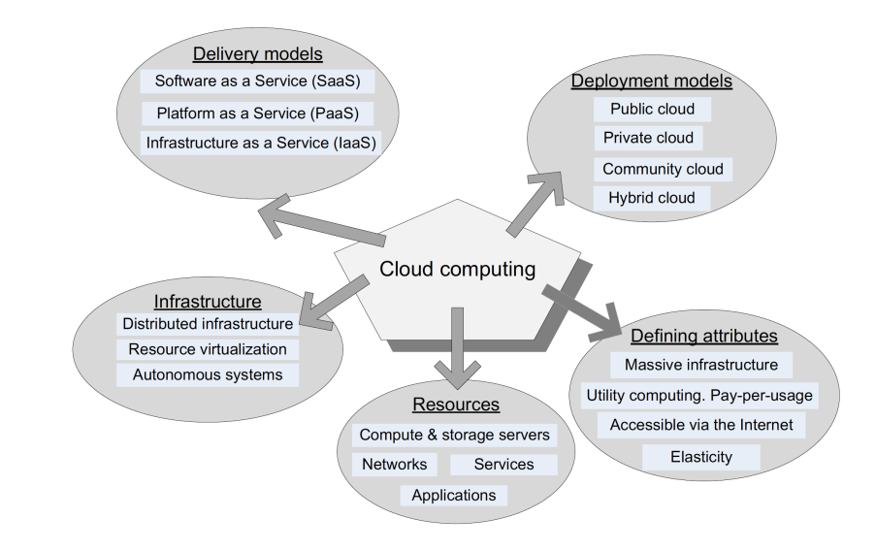

Slika

Slika 1 prikazuje ključne komponente i modele cloud computinga, ilustrujući kako se različiti aspekti ove tehnologije međusobno povezuju. Ove komponente zajedno definišu način na koji cloud tehnologija funkcioniše i kako korisnici mogu da je iskoriste.

**Modeli isporuke (Delivery models):**  
Ovi modeli definišu kako se cloud usluge isporučuju korisnicima. Postoje tri osnovna modela:

* Software as a Service (SaaS)
* Platform as a Service (PaaS)
* Infrastructure as a Service (IaaS).

Softver kao usluga (Software as a Service - SaaS) pruža čitav aplikativni sloj, isporučujući celokupnu aplikaciju zasnovanu na cloud-u, koju korisnici mogu pristupiti i koristiti. SaaS proizvodi su u potpunosti upravljani od strane pružaoca usluge i dolaze spremni za upotrebu, uključujući sve ažuriranja, ispravke grešaka i opšte održavanje. Većina SaaS aplikacija se koristi direktno putem web pregledača, što znači da korisnici ne moraju ništa da preuzimaju ili instaliraju na svoje uređaje.

Platforma kao usluga (Platform as a Service - PaaS) isporučuje i upravlja svim hardverskim i softverskim resursima potrebnim za razvoj aplikacija putem cloud-a. Timovi za razvoj i IT operacije mogu koristiti PaaS za razvoj, pokretanje i upravljanje aplikacijama bez potrebe da sami izgrađuju i održavaju infrastrukturu ili platformu. Korisnici i dalje moraju pisati kod i upravljati svojim podacima i aplikacijama, ali okruženje za izgradnju i implementaciju aplikacija je upravljano i održavano od strane pružaoca cloud usluga.

Infrastruktura kao usluga (Infrastructure as a Service - IaaS) isporučuje infrastrukturne resurse na zahtev organizacijama putem cloud-a, kao što su računarska snaga, skladište, mreže i virtualizacija. Korisnici ne moraju da upravljaju, održavaju ili ažuriraju sopstvenu infrastrukturu data centra, ali su odgovorni za operativni sistem, middleware, virtuelne mašine, kao i za aplikacije i podatke. [7]

**Modeli implementacije (Deployment models):**  
Slika ističe četiri glavna modela implementacije cloud usluga:

* Public cloud
* Private cloud
* Community cloud
* Hybrid cloud.

Public cloud isporučuje resurse, kao što su računarska snaga, skladište, mreže, okruženja za razvoj i implementaciju, kao i aplikacije putem interneta. Njima upravljaju i u vlasništvu su pružaoci cloud usluga trećih strana, kao što su Amazon AWS, Microsoft Azure ili Google Cloud. [3]

Private cloud je izgrađen, pokrenut i korišćen od strane jedne organizacije, obično unutar njihovih prostorija. Oni pružaju veću kontrolu, prilagodljivost i sigurnost podataka, ali dolaze sa sličnim troškovima i ograničenjima resursa kao tradicionalni IT okruženja. [3]

Community cloud je distribuirani sistem stvoren integracijom usluga različitih cloud-ova kako bi se zadovoljile specifične potrebe industrije, zajednice ili poslovnog sektora. [8]

Hibridni cloud je okruženje koje kombinuje barem jedno privatno računarsko okruženje (tradicionalnu IT infrastrukturu ili privatni cloud) sa jednim ili više public cloud-ova. Omogućavaju korišćenje resursa i usluga iz različitih računarskih okruženja, pružajući fleksibilnost u odabiru optimalnog rešenja za radna opterećenja. [3]

**Infrastruktura (Infrastructure):**  
Infrastruktura u cloud computingu zasniva se na distribuiranoj infrastrukturi, virtualizaciji resursa i autonomnim sistemima. Distribuirana infrastruktura omogućava da se resursi poput skladištenja i servera raspoređuju širom sveta, čineći ih dostupnim korisnicima gde god da se nalaze. Virtualizacija resursa omogućava efikasniju upotrebu hardvera, omogućavajući više aplikacija da istovremeno koriste isti fizički server. Autonomni sistemi omogućavaju cloud-u da funkcioniše bez stalne ljudske intervencije, koristeći napredne algoritme za optimizaciju rada. [4]

**Resursi (Resources):**  
Cloud computing nudi širok spektar resursa, uključujući servere za skladištenje i obradu podataka, mreže, aplikacije i različite servise. Ovi resursi omogućavaju organizacijama da skaliraju svoje poslovanje bez potrebe za investicijama u fizičku infrastrukturu. Korisnici mogu pristupiti ovim resursima prema svojim potrebama, plaćajući samo onoliko koliko koriste, što cloud computing čini veoma fleksibilnim i ekonomičnim rešenjem. [5]

**Ključne karakteristike (Defining attributes):**  
Karakteristike koje definišu cloud computing uključuju masivnu infrastrukturu, model plaćanja po upotrebi (Pay-per-usage), dostupnost putem interneta i elastičnost. Masivna infrastruktura omogućava skaliranje resursa na globalnom nivou, dok model plaćanja omogućava korisnicima da izbegnu visoke početne troškove. Elastičnost se odnosi na sposobnost cloud-a da se automatski prilagodi potrebama korisnika, povećavajući ili smanjujući dostupne resurse u realnom vremenu. [6]

Prednosti i izazovi korišćenja cloud tehnologije

Cloud računarstvo donosi brojne prednosti, uključujući smanjenje troškova kroz model "plati koliko trošiš", elastičnost koja omogućava prilagođavanje resursa u skladu sa potrebama aplikacija, kao i veću dostupnost resursa bez potrebe za velikim početnim ulaganjima u opremu. Takođe, omogućava lako deljenje podataka i kolaboraciju, kao i jednostavan pristup aplikacijama i uslugama sa bilo koje lokacije, što doprinosi većoj fleksibilnosti i efikasnosti u radu.

**Resursi**: Radni ciklusi CPU-a, prostor za čuvanje podataka i mrežni propusni opseg dele se između korisnika. Ova podela resursa omogućava više korisnicima da koriste iste fizičke resurse, čime se optimizuje upotreba dostupne infrastrukture.

**Sinhronizacija opterećenja**: Kada više aplikacija koristi iste resurse, period njihovog najvećeg opterećenja obično nije sinhronizovan. Ovo omogućava da se korišćenje resursa bolje multipleksira, što rezultira efikasnijom upotrebom resursa i smanjenjem vremena kada su resursi potpuno opterećeni.

**Udruživanje resursa**: Resursi se mogu "udruživati" kako bi zadovoljili i najzahtevnije aplikacije. Ovaj pristup omogućava prilagođavanje resursa potrebama različitih aplikacija, čime se poboljšava performanse i kapacitet sistema.

**Kolaborativni rad**: Deljenje podataka omogućava kolaborativni rad između različitih grupa ljudi širom sveta. Korišćenjem zajedničkih resursa i podataka, timovi mogu efikasnije sarađivati, bez obzira na njihovu fizičku lokaciju.

**Smanjenje početnih troškova**: Virtualizacija eliminiše velike početne troškove za nabavku računarske opreme. Umesto investiranja u skupu fizičku opremu, organizacije mogu koristiti virtuelne resurse, što smanjuje početne investicije.

**Smanjenje troškova**: Koncentracija resursa u data centrima omogućava deljenje resursa među korisnicima i primenu modela „plati koliko trošiš“ (pay-as-you-go). Ovaj pristup omogućava smanjenje troškova jer se korisnici plaćaju samo za resurse koje zaista koriste.

**Elastičnost**: Virtualizacija pruža elastičnost u prilagođavanju količine resursa koji se koriste. Ovo omogućava aplikacijama koje imaju veliki odnos vrh opterećenja/regularno opterećenje da efikasno funkcionišu, čak i kada se opterećenje značajno menja.

**Prilagodljivost korisnicima**: Virtualizacija omogućava kreiranje poznatog okruženja za korisnike. Time se obezbeđuje da korisnici mogu raditi u okruženju koje im je već poznato, čime se povećava produktivnost i smanjuje potreba za dodatnim obukama.

Iako cloud računarstvo donosi mnoge prednosti, suočava se i sa nizom izazova koji mogu uticati na njegove performanse i pouzdanost. Ovi izazovi uključuju dostupnost usluga, zaštitu podataka, interoperabilnost, kao i upravljanje resursima i performansama.

**Dostupnost usluga**: Jedan od ključnih izazova je šta se dešava kada ponuđač usluga nije u mogućnosti da ih pruži. Kvarovi ili prekidi mogu ozbiljno uticati na poslovanje korisnika.

**Privatnost, zaštita i analiza podataka**: Ovi aspekti predstavljaju ozbiljan razlog za zabrinutost, jer osiguravanje bezbednosti osetljivih podataka u cloudu nije uvek jednostavno.

**Raznovrsnost platformi**: Širok spektar usluga, različiti načini organizacije podataka i korisnički interfejsi koje nude različiti ponuđači smanjuju mogućnost prelaska korisnika na drugu platformu. Jednom kada korisnik izabere platformu, prelazak na drugu može biti složen i težak.

**Uska grla u prenosu podataka**: Ova pojava može uticati na brzinu i efikasnost sistema, što može ometati normalno funkcionisanje aplikacija.

**Nepredvidljive performanse**: Zbog deljenja resursa između korisnika, performanse sistema mogu biti nepredvidljive, što stvara poteškoće u planiranju kapaciteta.

**QoS garancije**: U visoko dinamičnim okruženjima, pružanje garantovanog kvaliteta usluge (QoS) može biti izazov, naročito za aplikacije koje zahtevaju stabilne i pouzdane resurse.

**Elastičnost sistema**: Postavlja se pitanje koliko brzo i u kojoj meri sistem može skalirati resurse za pojedinog korisnika, što direktno utiče na sposobnost prilagođavanja promenama u opterećenju.

**Upravljanje resursima**: Optimalno upravljanje resursima u uslovima velikih i promenljivih opterećenja predstavlja ozbiljan izazov za pružaoce usluga.

**Bezbednost i privatnost**: Poseban izazov predstavlja zaštita osetljivih podataka, naročito za aplikacije koje rade sa poverljivim informacijama, jer svako curenje podataka može imati ozbiljne posledice.

Fizička infrastruktura

Data centar je fizička lokacija koja čuva računarske mašine i pripadajuću hardversku opremu. Sadrži računarsku infrastrukturu koja je potrebna IT sistemima, kao što su serveri, uređaji za skladištenje podataka i mrežna oprema. To je fizički objekat u kojem se čuvaju digitalni podaci bilo koje kompanije. Većina infrastrukture data centara preduzeća spada u tri široke kategorije:

* **Računanje**
* **Skladištenje**
* **Mreža**

Takođe, oprema data centara uključuje podršku infrastrukture poput sistema napajanja, koji pomažu glavnoj opremi da efikasno funkcioniše. [10]

**Računarska infrastruktura**  
Računarski resursi uključuju nekoliko vrsta servera sa različitim internim memorijama, procesorskom snagom i drugim specifikacijama. Na primer to su rack i blade serveri.  
Rack serveri imaju ravan, pravougaoni dizajn i mogu se slagati u police ili police u ormaru za servere. Ormar ima posebne karakteristike poput mrežastih vrata, kliznih polica i prostora za druge resurse data centra, kao što su kablovi i ventilatori.  
Blade server je modularni uređaj, i možete slagati više servera u manji prostor. Sam server je fizički tanak i obično ima samo memoriju, procesore, ugrađene mrežne kontrolere i nekoliko ugrađenih uređaja za skladištenje podataka. Možete ubaciti više servera u jedinicu za skladištenje zvanu šasija. Šasija omogućava bilo koje dodatne komponente koje serverima unutra trebaju. Blade serveri zauzimaju manje prostora od rack servera i nude veću brzinu obrade, minimalno ožičenje i manju potrošnju energije. [10]

**Infrastruktura za skladištenje**

Uređaji za blokovsko skladištenje, poput tvrdih diskova i SSD-ova, skladište podatke u blokovima i pružaju mnogo terabajta kapaciteta za skladištenje podataka. Mreže za skladištenje podataka (SAN) su jedinice za skladištenje koje sadrže nekoliko unutrašnjih diskova i funkcionišu kao veliki sistemi za blokovsko skladištenje.  
Uređaji za skladištenje datoteka, poput mrežno prikačenog skladišta (NAS), mogu čuvati veliku količinu datoteka. Možete ih koristiti za kreiranje arhiva slika i video zapisa. [10]

**Mrežna infrastruktura**  
Veliki broj mrežnih uređaja, poput kablova, switch-eva, rutera i firewall-a, povezuje druge komponente data centra međusobno i sa krajnjim korisnicima. Oni omogućavaju neometano kretanje podataka i povezivanje unutar sistema. [10]

**Podržavajuća infrastruktura**  
Data centri takođe sadrže komponente koje podržavaju glavnu opremu kako bi korisnici mogli neprekidno koristiti data centar.

* Podsisteme za napajanje
* Neprekidne sisteme napajanja (UPS)
* Rezervne generatore
* Ventilaciju i rashladnu opremu
* Sisteme za gašenje požara
* Sisteme za bezbednost zgrade

Kako su data centri rasli u veličini i složenosti i počeli da skladište osetljive i kritične informacije, vlade i druge organizacije nametnule su im regulative. Telekomunikaciona industrijska asocijacija (TIA) je uspostavila četiri nivoa ili standarda koja pokrivaju sve aspekte dizajna data centara, uključujući:

* Arhitekturu i topologiju
* Ekološki dizajn
* Sisteme za napajanje i rashlađivanje i njihovu distribuciju
* Sisteme kabliranja, puteve i redundantnost
* Bezbednost i fizičku sigurnost

Slično tome, Uptime Institute je uspostavio četiri nivoa (Tier) za objektivno poređenje performansi lokacija i usklađivanje ulaganja u infrastrukturu sa poslovnim ciljevima.

**Tier I**  
Tier I data centar je osnovni kapacitet za podršku IT sistema u kancelarijskom okruženju i šire. Zahtevi za Tier I data centar uključuju: Neprekidno napajanje (UPS) za prekide u napajanju i skokove napona, Fizički prostor za IT sisteme, Namensku rashladnu opremu koja radi 24/7, Rezervni generator. Tier I štiti od prekida usluga uzrokovanih ljudskom greškom, ali ne i od neočekivanih kvarova ili prekida. Očekuje se godišnje vreme zastoja od 29 sati u Tier I data centrima.

**Tier II**  
Tier II objekti pružaju dodatne komponente za hlađenje radi bolje održivosti i zaštite od prekida. Na primer, ovi data centri moraju imati sledeće: Generatore, Rashladne jedinice i Pumpe.  
Iako možete ukloniti komponente iz Tier II data centara bez njihovog gašenja, neočekivani kvarovi mogu uticati na sistem. Očekuje se godišnje vreme zastoja od 22 sata u Tier II data centrima.

**Tier III**  
Tier III data centri pružaju veću redundantnost podataka, a možete održavati ili zameniti opremu bez gašenja sistema. Takođe implementiraju redundantnost u podržavajuće sisteme, poput napajanja i rashladnih jedinica, kako bi se garantovalo samo 1,6 sati zastoja godišnje.

**Tier IV**  
Tier IV data centri sadrže nekoliko fizički izolovanih sistema kako bi izbegli prekide od planiranih i neplaniranih događaja. Oni su potpuno otporni na kvarove sa potpuno redundantnim sistemima i mogu garantovati samo 26 minuta zastoja godišnje. [10]

**On-premises data centri**  
On-premises data centri su u potpunosti u vlasništvu kompanije i skladište osetljive podatke i kritične aplikacije za tu kompaniju. Postavljate data centar, upravljate njegovim operacijama i kupujete i održavate opremu. [10]

**Cloud data centri**  
U cloud data centru možete iznajmiti i prostor i infrastrukturu. Cloud provajderi održavaju velike data centre sa punom sigurnošću i usklađenošću. Možete pristupiti ovoj infrastrukturi korišćenjem različitih usluga koje daju veću fleksibilnost. [10]

# Amazon web services – AWS

Istorijat

Osnovan 2006. Godine [11], Amazon Web Services (AWS) je postao pionir u oblasti cloud računarstva i danas predstavlja jednog od najvećih pružalaca cloud usluga na svetu. AWS je pokrenut kao odgovor na rastuće potrebe preduzeća i organizacija za skalabilnom, fleksibilnom i ekonomičnom infrastrukturom za skladištenje i obradu podataka. Od samog početka, AWS je omogućio kompanijama da umesto u sopstvenu IT infrastrukturu, investiraju u cloud resurse koji se mogu brzo prilagođavati njihovim potrebama. Ova sposobnost da se u potpunosti iskoriste prednosti cloud okruženja, bez troškova održavanja i upravljanja fizičkom infrastrukturom, učinila je AWS liderom na tržištu cloud usluga. [12]

AWS je transformisao način na koji preduzeća upravljaju IT resursima tako što im je omogućio pristup resursima koji su ranije bili rezervisani samo za najveće kompanije sa sopstvenim data centrima. Sa AWS-om, male i srednje kompanije sada mogu da pristupe istoj infrastrukturi i alatima kao i globalni lideri u industriji. Time je smanjena potreba za velikim kapitalnim ulaganjima u IT infrastrukturu, dok su operativni troškovi postali predvidljiviji i fleksibilniji. Pored toga, AWS je omogućio preduzećima da brzo razvijaju, testiraju i lansiraju nove proizvode i usluge, što je dodatno ubrzalo inovacije u brojnim sektorima.

Osim uštede u troškovima, AWS je takođe doneo značajnu operativnu efikasnost. Kompanije više ne moraju da troše resurse na održavanje i ažuriranje servera, što je značajno rasteretilo IT timove. Sa AWS-ovim modelom "plaćanja po korišćenju" (pay-as-you-go), kompanije mogu lako da skaliraju svoje resurse u skladu sa rastom poslovanja, bez potrebe za velikim unapred ulaganjima. Ovo je posebno korisno za kompanije sa sezonskim ili promenljivim opterećenjima, koje mogu da povećaju ili smanje korišćenje cloud resursa u zavisnosti od trenutnih potreba.

Usluge i funkcionalnosti

AWS nudi širok spektar servisa koji omogućavaju kompanijama da grade, upravljaju i skaliraju svoje aplikacije i IT resurse u oblaku. Ključni servisi u AWS infrastrukturi pokrivaju sve aspekte, od bezbednosti do skladištenja i baza podataka.

1. **Bezbednost i upravljanje nalozima**  
   AWS posvećuje veliku pažnju bezbednosti, nudeći niz servisa koji omogućavaju korisnicima zaštitu podataka i resursa. Servisi kao što su **AWS Identity and Access Management (IAM)** omogućavaju preciznu kontrolu pristupa, dok **AWS Shield i AWS WAF** štite aplikacije od DDoS napada i drugih pretnji. Takođe, AWS pomaže kompanijama u ispunjavanju standarda usklađenosti (compliance) kroz servise kao što su **AWS Artifact** i **AWS Config**, koji pomažu u praćenju sigurnosnih politika i revizija. [13]
2. **Mrežni servisi i isporuka sadržaja**  
   AWS nudi robusne mrežne servise za povezivanje aplikacija i korisnika, kao i isporuku sadržaja. **Amazon Virtual Private Cloud (VPC)** omogućava kreiranje izolovanih mrežnih okruženja u oblaku, pružajući potpunu kontrolu nad mrežnom arhitekturom. **Amazon CloudFront** je globalna mreža za isporuku sadržaja (CDN) koja kešira sadržaj na lokacijama širom sveta, omogućavajući brži pristup podacima krajnjim korisnicima. **Elastic Load Balancing (ELB)** pomaže u distribuciji mrežnog saobraćaja kako bi se osigurao visok nivo dostupnosti aplikacija. [14]
3. **Računarski resursi**  
   **Amazon EC2** je ključni AWS servis za računarske resurse, pružajući skalabilne virtuelne mašine (instance) koje korisnici mogu konfigurisati u skladu sa potrebama svojih aplikacija. Osim EC2, AWS nudi i bezserverne opcije poput **AWS Lambda**, koja omogućava pokretanje koda bez potrebe za upravljanjem serverima. Lambda automatski pokreće aplikacije kao odgovor na događaje, čime omogućava visoku fleksibilnost i smanjenje troškova. [15]
4. **Skladištenje**  
   AWS nudi raznovrsne opcije za skladištenje podataka. **Amazon S3** (Simple Storage Service) je skalabilno rešenje za skladištenje podataka koje omogućava pristup velikim količinama podataka, dok je **Amazon Glacier** optimizovan za dugotrajno i jeftino arhiviranje podataka. **Amazon EBS** (Elastic Block Store) je dizajniran za upotrebu sa EC2 instancama, pružajući nisku latenciju i visoke performanse za aplikacije koje zahtevaju brz pristup podacima. [16]
5. **Baze podataka**  
   AWS nudi niz upravljanih usluga baza podataka, kao što su **Amazon RDS** za relacione baze podataka**, Amazon DynamoDB** za NoSQL baze podataka, i **Amazon Aurora** za MySql i Postgres. Ovi servisi omogućavaju korisnicima da skaliraju svoje baze podataka i upravljaju podacima sa minimalnim naporom, eliminisajući potrebu za ručnim održavanjem infrastrukture baza podataka. [17]

**AWS je rasprostranjen širom sveta kroz svoje regione i zone dostupnosti (regions and availability zones). AWS Regioni** predstavljaju fizičke lokacije koje obično sadrže tri ili više zona dostupnosti (Availability Zones). Trenutno postoji 24 AWS regiona širom sveta koji se vide na slici 2. Svaki region je dizajniran da pruži fizičku odvojenost kako bi se povećala otpornost i smanjio rizik od gubitka podataka usled lokalnih katastrofa ili prekida. Ovi regioni omogućavaju korisnicima da hostuju aplikacije i podatke u blizini svojih krajnjih korisnika, smanjujući latenciju i poboljšavajući performanse. [18]

Zona dostupnosti je jedan ili više diskretnih data centara sa redundantnim napajanjem, mrežom i povezanošću unutar jedne AWS regije. AZ-ovi omogućavaju korisnicima da pokreću produkcione aplikacije i baze podataka koje su visoko dostupne, otporne na greške i skalabilnije nego što bi to bilo moguće sa jednim data centrom. Sve zone dostupnosti u AWS regiji su međusobno povezane mrežom visokog protoka sa niskom latencijom, putem potpuno redundantne, namenski izgrađene metro optičke infrastrukture, koja omogućava visok protok i nisku latenciju između zona. Sav saobraćaj između zona je enkriptovan. Performanse mreže su dovoljne da omoguće sinhronizovanu replikaciju između zona. Zone dostupnosti olakšavaju particionisanje aplikacija kako bi se postigla visoka dostupnost. Ako je aplikacija podeljena između više zona dostupnosti, kompanije su bolje zaštićene od problema kao što su nestanak struje, udari groma, tornada, zemljotresi i slično. Zone dostupnosti, odnosno data centri, su fizički odvojeni na značajnoj udaljenosti, nekoliko kilometara, od bilo koje druge zone dostupnosti, ali su svi unutar 100 km (60 milja) jedni od drugih. [18]

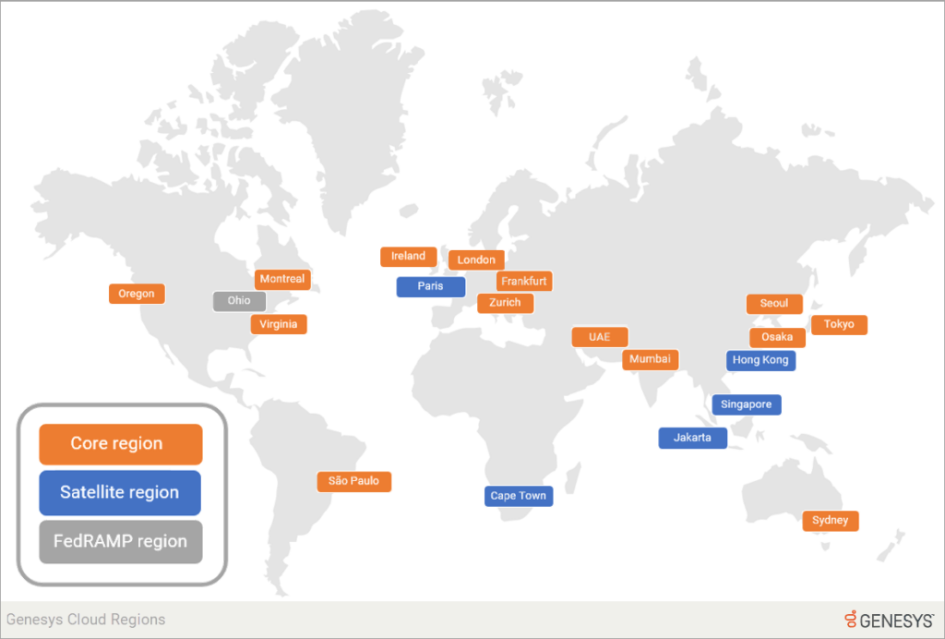

Slika pregled AWS regiona

Alati za razvoj

# Microsoft Azure

# Aplikacija

# Reference

[1] <https://azure.microsoft.com/en-us/resources/cloud-computing-dictionary/what-is-the-cloud>

[2] <https://www.ibm.com/topics/iaas-paas-saas>

[3] <https://cloud.google.com/discover/types-of-cloud-computing>

[4] <https://aws.amazon.com/what-is/cloud-infrastructure/>

[5] <https://www.akamai.com/glossary/what-are-cloud-resources>

[6] <https://ecscomputers.co.uk/characteristics-of-cloud-computing/>

[7] <https://cloud.google.com/learn/paas-vs-iaas-vs-saas>

[8] <https://www.sciencedirect.com/science/article/abs/pii/B9780124114548000048>

[9] <https://azure.microsoft.com/en-us/resources/cloud-computing-dictionary/what-is-cloud-infrastructure>

[10] <https://aws.amazon.com/what-is/data-center/>

[11] <https://aws.amazon.com/about-aws/our-origins/>

[12] <https://www.statista.com/chart/18819/worldwide-market-share-of-leading-cloud-infrastructure-service-providers/>

[13] <https://docs.aws.amazon.com/whitepapers/latest/aws-overview/security-services.html>

[14] <https://docs.aws.amazon.com/whitepapers/latest/aws-overview/networking-services.html>

[15] <https://docs.aws.amazon.com/whitepapers/latest/aws-overview/compute-services.html>

[16] <https://docs.aws.amazon.com/whitepapers/latest/aws-overview/storage-services.html>

[17] <https://docs.aws.amazon.com/whitepapers/latest/aws-overview/database.html>

[18] <https://aws.amazon.com/about-aws/global-infrastructure/regions_az/>